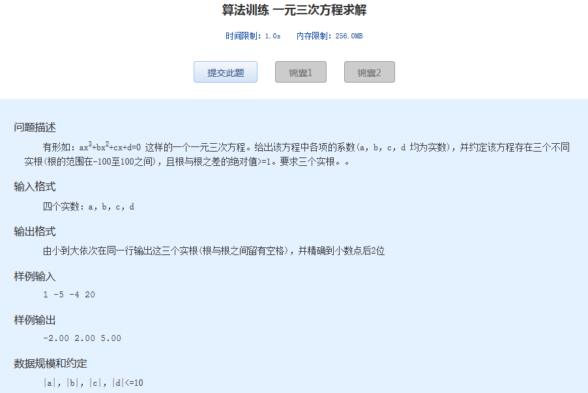算法训练 一元三次方程求解

时间限制：1.0s   内存限制：256.0MB

问题描述

　　有形如：ax3+bx2+cx+d=0 这样的一个一元三次方程。给出该方程中各项的系数(a，b，c，d 均为实数)，并约定该方程存在三个不同实根(根的范围在-100至100之间)，且根与根之差的绝对值>=1。要求三个实根。。

输入格式

　　四个实数：a，b，c，d

输出格式

　　由小到大依次在同一行输出这三个实根(根与根之间留有空格)，并精确到小数点后2位

样例输入

1 -5 -4 20

样例输出

-2.00 2.00 5.00

数据规模和约定

　　|a|，|b|，|c|，|d|<=10